УТВЕРЖДЕНА
постановлением администрации города-курорта Кисловодска
от 01.12.2022
№ 1555

СХЕМА РАЗМЕЩЕНИЯ РЕКЛАМНЫХ КОНСТРУКЦИЙ
на территории города-курорта Кисловодска
Ставропольского края

1. Общие положения

Статья 1. Назначение настоящей Схемы размещения рекламных конструкций.
1.1. Настоящая Схема размещения рекламных конструкций (далее – Схема) на территории города-курорта Кисловодска Ставропольского края разработана в целях реализации положений Федерального закона от 13 марта 2006 года №38-ФЗ «О рекламе», Закона Ставропольского края № 117-кз от 10.12.2013 г. «О некоторых вопросах, связанных с заключением договоров на установку и эксплуатацию рекламных конструкций», Постановления Правительства Ставропольского края от 11 сентября 2013 г. №335-п «Об утверждении порядка предварительного согласования схем размещения рекламных конструкций на земельных участках независимо от форм собственности, а так же на зданиях или ином недвижимом имуществе, находящемся в собственности Ставропольского края или муниципальной собственности, и вносимых в них изменений», иных законов и нормативных правовых актов, определяющих требования к распространению средств наружной рекламы.
1.2. Схема является документом, определяющим места размещения рекламных конструкций, типы и виды рекламных конструкций, установка которых допускается на данных местах, иные характеристики рекламных конструкций.
1.3. Схема не нарушает внешнего архитектурного облика сложившейся городской застройки, обеспечивает соблюдение градостроительных норм и правил, требований безопасности при размещении рекламных конструкций и устанавливает единые требования к средствам наружной рекламы, их размещению, эксплуатации и демонтажу на территории города-курорта Кисловодска Ставропольского края.
1.4. Схема размещения рекламных конструкций на земельных участках независимо от форм собственности, а также на зданиях или ином недвижимом имуществе, находящихся в собственности Ставропольского края или муниципальной собственности утверждается в соответствии с Уставом города-курорта Кисловодска.
Статья 2. Сфера применения Схемы.
2.1. Настоящая Схема регулирует отношения, возникающие при распространении наружной рекламы с использованием рекламных конструкций, а также при эксплуатации, техническом обслуживании, модернизации и оценке их размещения. Схема не распространяет свое действие на вывески, витрины, киоски, лотки, передвижные пункты торговли, уличные зонтики.
2.2. Положения Схемы распространяются на рекламные конструкции, расположенные на внешних стенах, крышах и иных конструктивных элементах зданий, строений, сооружений или вне их, а также остановочных пунктов движения общественного транспорта, являющиеся рекламными конструкциями стабильного территориального размещения.
2.3. Положения Схемы обязательны для соблюдения органами государственной власти, органами местного самоуправления, физическими и юридическими лицами, должностными лицами, осуществляющими, регулирующими или контролирующими деятельность по установке, эксплуатации и демонтаже рекламных конструкций на территории города-курорта Кисловодска Ставропольского края.
2.4. Содержащиеся в Схеме требования являются исчерпывающими, имеют прямое действие на всей территории города-курорта Кисловодска Ставропольского края и могут быть изменены только путем внесения изменений в настоящую Схему.
Статья 3. Основные понятия, используемые в настоящей Схеме.
Понятия, используемые в настоящей Схеме, применяются в следующем значении:
Реклама – информация, распространенная любым способом, в любой форме и с использованием любых средств, адресованная неопределенному кругу лиц и направленная на привлечение внимания к объекту рекламирования, формирование или поддержание интереса к нему и его продвижение на рынке;
Рекламная конструкция – щит, стенд, строительная сетка, перетяжка, электронное табло, воздушный шар, аэростат, а также иное техническое средство стабильного территориального размещения, монтируемое и располагаемое на внешних стенах, крышах и иных конструктивных элементах зданий, строений, сооружений или вне их, а также остановочных пунктах движения общественного транспорта. Рекламные конструкции не являются объектами недвижимости.
Временная рекламная конструкция – рекламная конструкция, срок размещения которой обусловлен ее функциональным назначением и местом установки и составляет не более, чем 12 месяцев (строительные сетки, ограждения строительных площадок, мест торговли, иные подобные технические средства).
Вывеска – конструкция в объемном или плоском исполнении, содержащая сведения, распространение которых по форме и содержанию является для юридического лица обязательным на основании закона или обычая делового оборота. Располагается, как правило, на фасаде здания.
Социальная реклама – вид некоммерческой рекламы, направленной на изменение моделей общественного поведения и привлечения внимания к проблемам социума.
Информационное поле рекламной конструкции – часть рекламной конструкции, предназначенная для распространения рекламы.
Эксплуатация рекламной конструкции – стадия жизненного цикла рекламной конструкции, на которой осуществляется использование рекламной конструкции по назначению, ее техническое обслуживание, наладка, модернизация и ремонт.
Рекламораспространитель – лицо, осуществляющее распространение рекламы любым способом, в любой форме и с использованием любых средств.
Иные понятия и термины, используемые в настоящей Схеме, употребляются в значении, установленном Федеральным законом «О рекламе», Законом Ставропольского края № 117-кз от 10.12.2013 г. «О некоторых вопросах, связанных с заключением договоров на установку и эксплуатацию рекламных конструкций».
Статья 4. Типы и виды рекламных конструкций.
4.1. Основные типы рекламных конструкций, предусмотренных к размещению на территории города-курорта Кисловодска (Приложение 1):
Афишный стенд – отдельно стоящий рекламный носитель, относящийся к конструкциям малого формата, с одним или двумя информационными полями и размерами 1,3 x 0,9 м. Используется для размещения информации о развлекательно-познавательных мероприятиях.
Афишная тумба – отдельно стоящая афишная конструкция среднего формата с одним информационным полем 2,51 x 0,9 м.
Электронные табло – рекламные конструкции размера 2 x 12 м, предназначенные для воспроизведения изображения на плоскости экрана за счет светоизлучения светодиодов, ламп, иных источников света или светоотражающих элементов.
4.2. Основные виды рекламных конструкций, предусмотренных к размещению на территории города-курорта Кисловодска:
1) по месту расположения:
- отдельно стоящие рекламные конструкции – стационарные наземные рекламные конструкции на собственных опорах;
- рекламные конструкции, располагаемые на внешних стенах, крышах и иных конструктивных элементах зданий, строений и сооружений (электронные табло (навесные)).
2) по площади информационного поля:
- малогабаритные рекламные конструкции с площадью одного информационного (рекламного) поля менее 6 м²;
- рекламные конструкции особо крупных форматов с площадью одного рекламного поля (стороны) более 18 кв. м.
Статья 5. Документы, регламентирующие распространение, расположение и соответствие рекламных конструкций техническим характеристикам на территории города-курорта Кисловодска Ставропольского края.
5.1. Схема должна соответствовать утвержденным документам территориального планирования и градостроительного зонирования города-курорта Кисловодска Ставропольского края.
5.2. Схема разрабатывается на основе и в соответствии с Генеральным планом города-курорта Кисловодска Ставропольского края (Решение Думы города-курорта Кисловодска Ставропольского края от 28 июля 2021 г. №65-521), Правилами землепользования и застройки города-курорта Кисловодска Ставропольского края, (Постановление администрации города-курорта Кисловодска от 24 декабря 2021 г. №1425), и в соответствии с Правилами благоустройства территории городского округа города-курорта Кисловодска (Решение Думы города-курорта Кисловодска Ставропольского края от 27 февраля 2019 г. №10-519).
5.3. Пересечение зоны размещения рекламных конструкций и территориальных зон правил землепользования и застройки города-курорта Кисловодска Ставропольского края отображено в приложении 7 Схемы.
5.4. Рекламные конструкции, и их территориальное размещение на территории города-курорта Кисловодска должны соответствовать требованиям ГОСТ Р 52044-2003 «Наружная реклама на автомобильных дорогах и территориях городских и сельских поселений. Общие технические требования к средствам наружной рекламы. Правила размещения» и ГОСТ 33027-2014 «Дороги автомобильные общего пользования. Требования к размещению средств наружной рекламы».
5.5. Схема подлежит предварительному согласованию в уполномоченном органе исполнительной власти Ставропольского края по предварительному согласованию схем размещения рекламных конструкций на соответствие ее утвержденным документам территориального планирования. Копия заключения о согласовании Схемы в уполномоченном органе исполнительной власти Ставропольского края по предварительному согласованию схем размещения рекламных конструкций является обязательным приложением к настоящему документу.
Статья 6. Общие положения по отношению к ранее возникшим правам.
6.1. Принятые до введения в действие настоящей Схемы нормативные правовые акты органов местного самоуправления по вопросам размещения и использования рекламных конструкций на территории города-курорта Кисловодска Ставропольского края применяются в части, не противоречащей настоящей Схеме.
6.2. Рекламные конструкции, существовавшие на законных основаниях до введения в действие настоящей Схемы, являются несоответствующими настоящей Схеме в случаях, когда эти объекты:
1) размещены за пределами зон и мест размещения, предусмотренных в Схеме для размещения рекламных конструкций;
2) имеют типы и виды, параметры и характеристики рекламных конструкций, не соответствующие установленным настоящей Схемой для конкретной зоны размещения рекламных конструкций;
3) нарушают требования обеспечения эстетичного внешнего архитектурного облика сложившейся застройки, градостроительные нормы и правила, требования безопасности.
6.3. Разрешения на установку рекламных конструкций, выданные физическим и юридическим лицам до введения в действие настоящей Схемы и не противоречащие ей, являются действительными и действуют до окончания срока полученного разрешения. Разрешения на установку рекламных конструкций, выданные физическим и юридическим лицам до введения в действие настоящей Схемы и не соответствующие ей подлежат демонтажу.

2. Порядок размещения и эксплуатация существующих рекламных конструкций города

Статья 7. Распространение наружной рекламы на территории города.
7.1. Рекламная конструкция должна использоваться исключительно в целях распространения рекламы, социальной рекламы.
7.2. Распространение наружной рекламы и эксплуатация рекламной конструкции осуществляется владельцем рекламной конструкции, являющимся рекламораспространителем.
7.3. Установка и эксплуатация рекламной конструкции допускаются при наличии разрешения на установку и эксплуатацию рекламной конструкции.
7.4. Рекламные конструкции должны быть изготовлены и размещены в строгом соответствии с проектами и Схемой размещения. Проектная документация подлежит согласованию с инженерными службами города, УГХ.
7.5. Существующие рекламные конструкции обеспечивают условия безопасности и беспрепятственного движения транспорта и пешеходов города-курорта.
7.6. Рекламная конструкция, установленная без разрешения, является самовольной. В случае установки и (или) эксплуатации рекламной конструкции на территории города-курорта Кисловодска без разрешения, срок действия которого не истек, она подлежит демонтажу в соответствии со статьей 11 настоящей Схемы.
7.7. Распространение рекламы на знаке дорожного движения, его опоре или любом ином приспособлении, предназначенном для регулирования дорожного движения, не допускается. Установка и эксплуатация рекламных конструкций должны обеспечивать условия безопасности и беспрепятственного движения транспорта и пешеходов.
7.8. Рекламные конструкции города-курорта Кисловодска должны иметь маркировку с указанием рекламораспространителя и номера его телефона. Маркировка размещается под информационным полем.
7.9. В средствах наружной рекламы используют осветительные приборы промышленного изготовления, обеспечивающие требования электро- и пожаробезопасности. Осветительные приборы и устройства, подключаемые к электросети, должны соответствовать требованиям Правил устройства электроустановок, а их эксплуатация – требованиям Правил эксплуатации и техники безопасности.
Статья 8. Содержание и техническое обслуживание, внешний вид рекламных конструкций.
8.1. Рекламные конструкции города-курорта Кисловодск эксплуатируются в соответствии с требованиями технической документации на соответствующие конструкции.
8.2. Требования к внешнему виду рекламных конструкций устанавливают единые и обязательные требования в сфере внешнего вида и определяют порядок их содержания в надлежащем состоянии.
Рекламные конструкции города-курорта Кисловодска отвечают следующим требованиям:
- целостность рекламных конструкций;
- отсутствие механических повреждений;
- отсутствие порывов рекламных полотен;
- наличие покрашенного каркаса;
- отсутствие ржавчины и грязи на всех частях и элементах рекламных конструкций;
- отсутствие на всех частях и элементах рекламных конструкций наклеенных объявлений, посторонних надписей, изображений и других информационных сообщений;
- подсвет рекламных конструкций в темное время суток в соответствии с графиком работы уличного освещения.
8.3. Рекламные конструкции имеют чистый и ухоженный вид, в случае обнаружения повреждений рекламных изображений на рекламных конструкциях владельцами незамедлительно после выявления указанных фактов и (или) по предписаниям УАиГ осуществляется их устранение.
8.4. Внешний вид и дизайн всех видов рекламных конструкций соответствует требованиям типовым рекламным конструкциям города (Приложение 4).
Статья 9. Порядок, в соответствии с которым заключены и действуют договоры и разрешения на установку и эксплуатацию рекламных конструкций в городе-курорте Кисловодск.
9.1. Установка и эксплуатация рекламной конструкции осуществляются собственником земельного участка, здания или иного недвижимого имущества, к которому присоединяется рекламная конструкция, либо с лицом, заключившим договор на установку и эксплуатацию рекламной конструкции с собственником земельного участка, здания или иного недвижимого имущества, арендатором земельного участка.
9.2. Заявление о выдаче разрешения на установку и эксплуатацию рекламной конструкции, решение о выдаче или об отказе в выдаче разрешения, заключение договоров на установку и эксплуатацию рекламной конструкции, осуществлено в соответствии с требованиями постановления администрации города-курорта Кисловодска №777 от 07.10.2020 г. «Выдача разрешения на установку и эксплуатацию рекламных конструкций на территории города-курорта Кисловодска».
Заключенные договоры на установку и эксплуатацию рекламной конструкции на земельных участках, зданиях или ином недвижимом имуществе, находящихся в муниципальной собственности, было осуществлено на основе торгов в форме аукциона, проводимых уполномоченным органом администрации города-курорта Кисловодска.
Предельные сроки, на которые заключены договоры на установку и эксплуатацию рекламных конструкций составляют:
1) сити-формат – 5-10 лет;
2) афишные (информационные) стенды и тумбы – 8-10 лет;
4) иные рекламные конструкции – 5-10 лет.
9.3. Порядок аннулирования и признания недействительным разрешения на установку рекламной конструкции осуществляется администрацией города-курорта Кисловодска и оформляется в виде уведомления администрации города-курорта Кисловодска.
9.4 Демонтаж рекламной конструкции осуществляется на основании предписания администрации города-курорта Кисловодска в случаях, предусмотренных Федеральным законом от 21.07.2007 №193-ФЗ.
Статья 10. Порядок выдачи разрешения на установку и эксплуатацию рекламной конструкции. Эксплуатация рекламной конструкции. Порядок аннулирования и признания недействительным разрешения на установку рекламной конструкции. Демонтаж.
10.1. Данный порядок прописан и осуществляется в соответствии с постановлением администрации города-курорта Кисловодска №777 от 07.10.2020 г. «Выдача разрешений на установку и эксплуатацию рекламных конструкций на территории города-курорта Кисловодска».
10.2. Порядок и условия демонтажа регламентируются Постановлением администрации города-курорта Кисловодска «Об утверждении порядка демонтажа рекламных, информационных конструкций и вывесок» от 26.04.2016 г. №409.
В случае принятия судом решения о принудительном осуществлении демонтажа рекламной конструкции ее демонтаж, хранение или в необходимых случаях уничтожение осуществляется за счет собственника или иного законного владельца недвижимого имущества, к которому была присоединена рекламная конструкция. По требованию собственника или иного законного владельца такого недвижимого имущества владелец рекламной конструкции обязан возместить ему разумные расходы, понесенные в связи с демонтажем, хранением или в необходимых случаях уничтожением рекламной конструкции.
Статья 11. Соответствие рекламных конструкций архитектурному облику сложившейся застройки. Ограничения, применяемые к рекламным конструкциям.
11.1. Схема не нарушает внешнего архитектурного облика сложившейся застройки. При размещении рекламных конструкций учитывается архитектурная среда сложившейся застройки. Существующие рекламные конструкции, а также рекламные и информационные изображения, размещаемые на них, соответствуют градостроительной ситуации и отвечают критериям, по которым обеспечивается наиболее полное соответствие:
- колористике города-курорта, т.е. в рекламных конструкциях используются цвета, сочетающиеся с окружающим фоном;
- стилистике окружающей среды, рекламные конструкции учитывают пластику архитектуры, ее исторические особенности;
- пропорциям и масштабу, т.е. размеры рекламных конструкций и элементов изображений соответствуют размерам окружающих объектов.
11.2. Цветовое решение наземных рекламных конструкций отвечает сложившейся колористике городской среды:
- гармонирует с архитектурно-пространственным окружением и другими элементами благоустройства, улучшает городскую среду;
- имеет нейтральный унифицированный характер на основе ограниченного числа колеров;
- при отсутствии изображения на рекламной конструкции рекламная поверхность закрыта серым или бледно-голубым фоном.
11.3. Рекламные конструкции (щитовые установки) выполнены, как правило, в двустороннем варианте. Щитовые установки, выполненные в одностороннем варианте, имеют декоративно оформленную обратную сторону.
11.4. В границах перекрестка, квартала, локальной архитектурно-планировочной ситуации рекламные конструкции имеют единый упорядоченный характер.
11.5. Рекламные конструкции, их установка и эксплуатация на территории города-курорта Кисловодска, зданиях, сооружениях и иных объектах не искажает их архитектурно-художественного облика, не нарушает внешнее благоустройство территории, элементы озеленения и цветочного оформления города-курорта.
11.6. Установка и эксплуатация наружной рекламы на объектах благоустройства и озеленения осуществляется в соответствии с Правилами благоустройства и обеспечения чистоты в городском округе городе-курорте Кисловодске.
11.7. Минимальные расстояния между отдельно стоящими рекламными конструкциями, расположенными в одном направлении (на одной стороне проезда, улицы, магистрали, одном разделительном газоне) и предназначенными для обзора с одного направления, установлены в соответствии с ГОСТ Р 52044-2003 «Наружная реклама на автомобильных дорогах и территориях городских и сельских поселений».
11.8. На линиях электропередач осветительной сети города нет существующих рекламных конструкций.
Статья 12. Распространение наружной рекламы на объектах культурного наследия, их территориях.
12.1. Рекламные конструкции на территории города-курорта Кисловодска не размещаются на территориях размещения объектов культурного наследия.

3. Зонирование территории городского округа города-курорта Кисловодска, определяющее возможность размещения рекламных конструкций

Статья 13. Зонирование территории города-курорта Кисловодска Ставропольского края, определяющее возможность размещения рекламных конструкций.
На территории города-курорта Кисловодска Ставропольского края выделена 1 зона, предусматривающая размещение строго определенных рекламных конструкций (Графическая часть проекта). Общее количество проектируемых рекламных конструкций составляет 224 единицы.
ЗОНА 1. Зона размещения рекламных конструкций смешанного формата
Зона представлена преимущественно вдоль магистральных улиц города, улиц с высокой интенсивностью движения транспорта, в производственных зонах города.
Разрешены к размещению рекламные конструкции различных форматов:
- электронные табло 2 х 12 м;
- афишные размера 1,3 х 0,9 м;
- афишные тумбы размера 2,51 х 0,9 м.

Приложение 1
к Схемам размещения рекламных конструкций на территории города-курорта Кисловодска Ставропольского края

Основные типы рекламных конструкций на территории города-курорта Кисловодска Ставропольского края

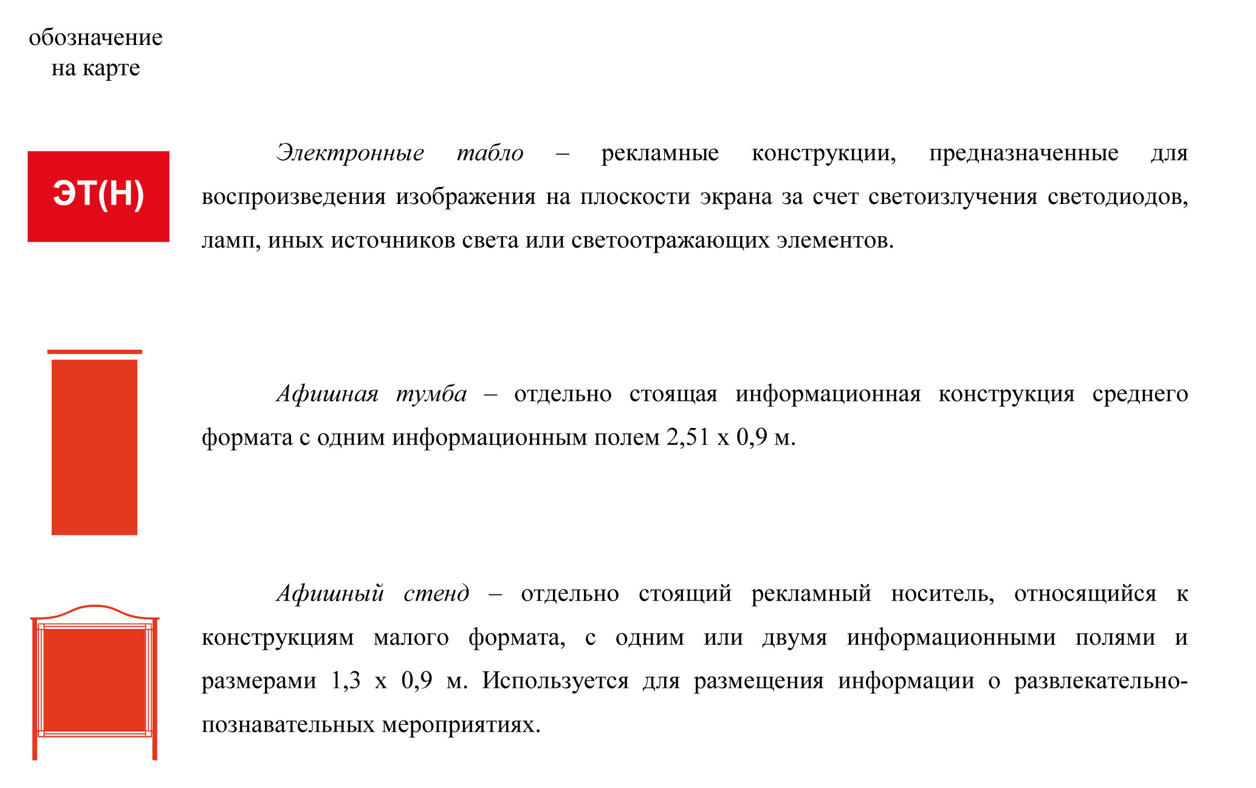

Приложение 2
к Схемам размещения рекламных конструкций на территории города-курорта Кисловодска Ставропольского края

Реестр рекламных мест (планируемых к размещению рекламных конструкций) на территории города-курорта Кисловодска Ставропольского края

№  п/п | Статус конструкции | Тип конструкции | Обозначения  рекламной конструкции | Местоположение рекламной конструкции | Размер информационного поля рекламной конструкции |  |  | Координаты Х | Координаты Y
 |  |  |  |  | Высота, м | Ширина, м | Площадь, м²
1 | перспективный | афишный стенд | АС-001-001-П | г. Кисловодск, ул. Кирова, 12 | 1,3 | 0,9 | 1,17 | 351133,59 | 1378080,07
2 | перспективный | афишный стенд | АС-001-002-П | г. Кисловодск, пр-кт Победы 37/1 | 1,3 | 0,9 | 1,17 | 352080,48 | 1377983,56
3 | перспективный | афишный стенд | АС-001-003-П | г. Кисловодск, остановка «Гастроном» в сторону центра | 1,3 | 0,9 | 1,17 | 349901,29 | 1377651,85
4 | перспективный | афишный стенд | АС-001-004-П | г. Кисловодск, остановка санаторий «Кругозор» | 1,3 | 0,9 | 1,17 | 351007,62 | 1378753,69
5 | перспективный | афишный стенд | АС-001-005-П | г. Кисловодск, перекресток улиц Героев-Медиков и Островского | 1,3 | 0,9 | 1,17 | 352116,21 | 1377255,88
6 | перспективный | афишный стенд | АС-001-006-П | г. Кисловодск, улица Кутузова, остановка «Горбольница» | 1,3 | 0,9 | 1,17 | 350037,73 | 1376470,33
7 | перспективный | афишный стенд | АС-001-007-П | г. Кисловодск, ул. Горького, напротив Скорой помощи | 1,3 | 0,9 | 1,17 | 351213,09 | 1377523,57
8 | перспективный | афишный стенд | АС-001-008-П | г. Кисловодск, ул. Желябова, источник минеральных вод | 1,3 | 0,9 | 1,17 | 351084,67 | 1378039,99
9 | перспективный | афишный стенд | АС-001-009-П | г. Кисловодск, ул. Желябова, справа от санатория «Долина Нарзанов» | 1,3 | 0,9 | 1,17 | 351085,08 | 1378074,46
10 | перспективный | афишная тумба | АТ-001-010-П | г. Кисловодск, пр-кт Победы,  у магазина «Сити-центр» | 2,51 | 0,9 | 2,3 | 351382,8 | 1377820,12
11 | перспективный | афишный стенд | АС-001-011-П | г. Кисловодск, ул. Промышленная (возле остановки Автовокзал) | 1,3 | 0,9 | 1,17 | 355684,26 | 1378996,15
12 | перспективный | афишный стенд | АС-001-012-П | г. Кисловодск, ул .Красноармейская (возле остановки Колоннада) | 1,3 | 0,9 | 1,17 | 350326,54 | 1377658,45
13 | перспективный | афишный стенд | АС-001-013-П | г. Кисловодск, ул. Гагарина (остановка) | 1,3 | 0,9 | 1,17 | 348484,68 | 1377509,83
14 | перспективный | афишный стенд | АС-001-014-П | г. Кисловодск, ул. Гагарина | 1,3 | 0,9 | 1,17 | 348847,68 | 1377648,34
15 | перспективный | афишный стенд | АС-001-015-П | г. Кисловодск, ул. Гагарина | 1,3 | 0,9 | 1,17 | 348850,57 | 1377639,04
16 | перспективный | афишный стенд | АС-001-016-П | г. Кисловодск, ул. Школа №10 | 1,3 | 0,9 | 1,17 | 349330,42 | 1377744,67
17 | перспективный | афишный стенд | АС-001-017-П | г. Кисловодск, ул. Горького у рынка | 1,3 | 0,9 | 1,17 | 351222,4 | 1377454,6
18 | перспективный | афишный стенд | АС-001-018-П | г. Кисловодск, ул. Горького (остановка центральный рынок) | 1,3 | 0,9 | 1,17 | 351331,06 | 1377204,37
19 | перспективный | афишный стенд | АС-001-019-П | г. Кисловодск, ул. Горького (остановка центральный рынок) | 1,3 | 0,9 | 1,17 | 351325,87 | 1377274,15
20 | перспективный | афишный стенд | АС-001-020-П | г. Кисловодск, пр. Победы (Маяковского) | 1,3 | 0,9 | 1,17 | 354145,66 | 1378498,54
21 | перспективный | афишный стенд | АС-001-021-П | г. Кисловодск, ул. Декабристов | 1,3 | 0,9 | 1,17 | 350958,54 | 1379836,39
22 | перспективный | афишный стенд | АС-001-022-П | г. Кисловодск, ул. Верхнедонская (остановка) | 1,3 | 0,9 | 1,17 | 347740,23 | 1378766,71
23 | перспективный | афишный стенд | АС-001-023-П | г. Кисловодск, ул. Ермолова | 1,3 | 0,9 | 1,17 | 349161,51 | 1377115,06
24 | перспективный | афишный стенд | АС-001-024-П | г. Кисловодск, ул. Ермолова | 1,3 | 0,9 | 1,17 | 348999,3 | 1376954,17
25 | перспективный | афишный стенд | АС-001-025-П | г. Кисловодск, ул. Ермолова (остановка обувная фабрика) | 1,3 | 0,9 | 1,17 | 349471,59 | 1377367
26 | перспективный | афишный стенд | АС-001-026-П | г. Кисловодск, ул. Ермолова (остановка обувная фабрика) | 1,3 | 0,9 | 1,17 | 349504,98 | 1377390,88
27 | перспективный | афишный стенд | АС-001-027-П | г. Кисловодск, ул. Жмакина, кинотеатр Авангард | 1,3 | 0,9 | 1,17 | 353408,76 | 1377269,14
28 | перспективный | афишный стенд | АС-001-028-П | г. Кисловодск, ул. Жмакина | 1,3 | 0,9 | 1,17 | 352966,56 | 1377428,41
29 | перспективный | афишный стенд | АС-001-029-П | г. Кисловодск, ул. Западная | 1,3 | 0,9 | 1,17 | 354052,48 | 1378167,67
30 | перспективный | афишный стенд | АС-001-030-П | г. Кисловодск, пр. Победы (Маяковского) | 1,3 | 0,9 | 1,17 | 354202,66 | 1378536,55
31 | перспективный | афишный стенд | АС-001-031-П | г. Кисловодск, ул. Западная церковь Кресто-Воздвиженская | 1,3 | 0,9 | 1,17 | 354077,37 | 1378177,09
32 | перспективный | афишный стенд | АС-001-032-П | г. Кисловодск, ул. Кирова | 1,3 | 0,9 | 1,17 | 351717,24 | 1378270,12
33 | перспективный | афишный стенд | АС-001-033-П | г. Кисловодск, ул. Кирова | 1,3 | 0,9 | 1,17 | 351778,27 | 1378310,14
34 | перспективный | афишный стенд | АС-001-034-П | г. Кисловодск сан. «Виктория» | 1,3 | 0,9 | 1,17 | 351158,2 | 1378074,73
35 | перспективный | афишный стенд | АС-001-035-П | г. Кисловодск сан. «Виктория» | 1,3 | 0,9 | 1,17 | 351186,42 | 1378064,74
36 | перспективный | афишный стенд | АС-001-036-П | г. Кисловодск, узел связи | 1,3 | 0,9 | 1,17 | 352178,4 | 1378363,18
37 | перспективный | афишный стенд | АС-001-037-П | г. Кисловодск, ул. Промышленная, (Мебельная фабрика «Бештау») | 1,3 | 0,9 | 1,17 | 355236,46 | 1378823,35
38 | перспективный | афишный стенд | АС-001-038-П | г. Кисловодск, ул. Кирова/  ул. Широкая | 1,3 | 0,9 | 1,17 | 351504,85 | 1378230,37
39 | перспективный | афишный стенд | АС-001-039-П | г. Кисловодск, ул. Кирова (остановка на перекрестке с ул. Широкая) | 1,3 | 0,9 | 1,17 | 351467,29 | 1378202,29
40 | перспективный | афишный стенд | АС-001-040-П | г. Кисловодск, ул. Кисловодская/  ул. Вашкевича | 1,3 | 0,9 | 1,17 | 351860,19 | 1379239,18
41 | перспективный | афишный стенд | АС-001-041-П | г. Кисловодск, ул. Кисловодская/  ул. Гайдара | 1,3 | 0,9 | 1,17 | 351708,61 | 1379248,78
42 | перспективный | афишный стенд | АС-001-042-П | г. Кисловодск, ул. Красивая (остановка пту-29) | 1,3 | 0,9 | 1,17 | 353736,88 | 1377606,85
43 | перспективный | афишный стенд | АС-001-043-П | г. Кисловодск, ул. Кисловодска/  ул. Гайдара | 1,3 | 0,9 | 1,17 | 351790,32 | 1379185,57
44 | перспективный | афишный стенд | АС-001-044-П | г. Кисловодск, ул. Красивая | 1,3 | 0,9 | 1,17 | 353174,79 | 1377008,23
45 | перспективный | афишный стенд | АС-001-045-П | г. Кисловодск, ул. Красивая | 1,3 | 0,9 | 1,17 | 353570,19 | 1377434,92
46 | перспективный | афишный стенд | АС-001-046-П | г. Кисловодск, ул. Промышленная, (Мебельная фабрика «Бештау») | 1,3 | 0,9 | 1,17 | 355266,06 | 1378137,04
47 | перспективный | афишный стенд | АС-001-047-П | г. Кисловодск, ул. Красивая (остановка минирынок) | 1,3 | 0,9 | 1,17 | 353459,32 | 1377355,18
48 | перспективный | афишный стенд | АС-001-048-П | г. Кисловодск, ул. Красивая | 1,3 | 0,9 | 1,17 | 353241,85 | 1377083,8
49 | перспективный | афишный стенд | АС-001-049-П | г. Кисловодск, ул. Ломоносова/  ул. Крылова | 1,3 | 0,9 | 1,17 | 349261,36 | 1376484,4
50 | перспективный | афишный стенд | АС-001-050-П | г. Кисловодск, ул. Куйбышева (остановка гостиница Солнечная) | 1,3 | 0,9 | 1,17 | 352107,16 | 1377786,94
51 | перспективный | афишный стенд | АС-001-051-П | г. Кисловодск, ул. Куйбышева (остановка гостиница Солнечная) | 1,3 | 0,9 | 1,17 | 352152,13 | 1377780,73
52 | перспективный | афишный стенд | АС-001-052-П | г. Кисловодск, ул. Куйбышева/  ул. Новая | 1,3 | 0,9 | 1,17 | 351952,17 | 1377740,83
53 | перспективный | афишный стенд | АС-001-053-П | г. Кисловодск, ул. Куйбышева/  ул. Новая | 1,3 | 0,9 | 1,17 | 351881,41 | 1377752,77
54 | перспективный | афишный стенд | АС-001-054-П | г. Кисловодск, ул. Куйбышева/  ул. Горького | 1,3 | 0,9 | 1,17 | 351230,97 | 1377608,05
55 | перспективный | афишный стенд | АС-001-055-П | г. Кисловодск, ул. Куйбышева/  ул. Горького | 1,3 | 0,9 | 1,17 | 351243 | 1377629,44
56 | перспективный | афишный стенд | АС-001-056-П | г. Кисловодск, ул. Куйбышева –  ул. К. Либкнехта (возле остановки) | 1,3 | 0,9 | 1,17 | 351509,83 | 1377688,18
57 | перспективный | афишный стенд | АС-001-057-П | г. Кисловодск, ул. Куйбышева –  ул. К. Либкнехта (возле остановки) | 1,3 | 0,9 | 1,17 | 351584,55 | 1377682,81
58 | перспективный | афишный стенд | АС-001-058-П | г. Кисловодск, ул. Курганная (остановка конечная) | 1,3 | 0,9 | 1,17 | 350614,48 | 1376330,11
59 | перспективный | афишный стенд | АС-001-059-П | г. Кисловодск, ул. Кутузова (возле остановки) | 1,3 | 0,9 | 1,17 | 351142,84 | 1376630,89
60 | перспективный | афишный стенд | АС-001-060-П | г. Кисловодск, ул. Кутузова (возле остановки) | 1,3 | 0,9 | 1,17 | 351067,77 | 1376567,89
61 | перспективный | афишный стенд | АС-001-061-П | г. Кисловодск, ул. Кутузова | 1,3 | 0,9 | 1,17 | 351307,05 | 1376882,53
62 | перспективный | афишный стенд | АС-001-062-П | г. Кисловодск, ул. Кутузова, горбольница (возле остановки) | 1,3 | 0,9 | 1,17 | 350055,91 | 1376476,21
63 | перспективный | афишный стенд | АС-001-063-П | г. Кисловодск, ул. Кутузова, детская поликлиника (возле остановки) | 1,3 | 0,9 | 1,17 | 350701,21 | 1376320,87
64 | перспективный | афишный стенд | АС-001-064-П | г. Кисловодск, ул. Кутузова, мед. училище (возле остановки) | 1,3 | 0,9 | 1,17 | 350498,41 | 1376320,87
65 | перспективный | афишный стенд | АС-001-065-П | г. Кисловодск, ул. Кутузова, мед. училище (возле остановки) | 1,3 | 0,9 | 1,17 | 350496,43 | 1376332,63
66 | перспективный | афишный стенд | АС-001-066-П | г. Кисловодск, ул. Кирова (остановка микрорайон «8 марта») | 1,3 | 0,9 | 1,17 | 352112,47 | 1378313,08
67 | перспективный | афишный стенд | АС-001-067-П | г. Кисловодск, ул. Кутузова, школа №12 (возле остановки) | 1,3 | 0,9 | 1,17 | 350702,77 | 1376311,3
68 | перспективный | афишный стенд | АС-001-068-П | г. Кисловодск, ул. Кутузова/  ул. Линейная | 1,3 | 0,9 | 1,17 | 350857,93 | 1376352,58
69 | перспективный | афишный стенд | АС-001-069-П | г. Кисловодск, ул. Кутузова/  ул. Линейная | 1,3 | 0,9 | 1,17 | 350850,37 | 1376348,71
70 | перспективный | афишный стенд | АС-001-070-П | г. Кисловодск, ул. Ленинградская – ул. Марцинкевича (возле остановки) | 1,3 | 0,9 | 1,17 | 352392,34 | 1376891,2
71 | перспективный | афишный стенд | АС-001-071-П | г. Кисловодск, ул. Ленинградская/  ул. Азербайджанская (остановка возле магнита) | 1,3 | 0,9 | 1,17 | 352316,11 | 1376560,18
72 | перспективный | афишный стенд | АС-001-072-П | г. Кисловодск, ул. Лермонтова | 1,3 | 0,9 | 1,17 | 349300,44 | 1377831,73
73 | перспективный | афишный стенд | АС-001-073-П | г. Кисловодск, ул. Ленинградская/  ул. Аликоновская | 1,3 | 0,9 | 1,17 | 352379,5 | 1376888,14
74 | перспективный | афишный стенд | АС-001-074-П | г. Кисловодск, ул. Лермонтова | 1,3 | 0,9 | 1,17 | 349376,58 | 1377767,83
75 | перспективный | афишный стенд | АС-001-075-П | г. Кисловодск, ул. Ломоносова –  ул. Катыхина (возле остановки) | 1,3 | 0,9 | 1,17 | 349527,19 | 1376948,62
76 | перспективный | афишный стенд | АС-001-076-П | г. Кисловодск, ул. Ломоносова –  ул. Катыхина (возле остановки) | 1,3 | 0,9 | 1,17 | 349518,49 | 1376917,39
77 | перспективный | афишный стенд | АС-001-077-П | г. Кисловодск, ул. Кирова (остановка микрорайон «8 марта» конечная) | 1,3 | 0,9 | 1,17 | 352080,93 | 1378295,14
78 | перспективный | афишный стенд | АС-001-078-П | г. Кисловодск, ул. Ломоносова/  ул. Катыхина | 1,3 | 0,9 | 1,17 | 349101,64 | 1376628,01
79 | перспективный | афишный стенд | АС-001-079-П | г. Кисловодск, ул. Марцинкевича, гимназия №19 (возле остановки) | 1,3 | 0,9 | 1,17 | 352707,3 | 1376940,43
80 | перспективный | афишный стенд | АС-001-080-П | г. Кисловодск, ул. Марцинкевича, гимназия №19 (возле остановки) | 1,3 | 0,9 | 1,17 | 352900,5 | 1377205,18
81 | перспективный | афишный стенд | АС-001-081-П | г. Кисловодск, ул. Озерная, Комсомольский парк | 1,3 | 0,9 | 1,17 | 351515,61 | 1377133,54
82 | перспективный | афишный стенд | АС-001-082-П | г. Кисловодск, ул. Озерная, старое озеро | 1,3 | 0,9 | 1,17 | 352085,46 | 1375696,87
83 | перспективный | афишный стенд | АС-001-083-П | г. Кисловодск, ул. Озерная, старое озеро | 1,3 | 0,9 | 1,17 | 352121,89 | 1375689,1
84 | перспективный | афишный стенд | АС-001-084-П | г. Кисловодск, ул Романенко/  ул. Октябрьская | 1,3 | 0,9 | 1,17 | 352768,12 | 1379017,15
85 | перспективный | афишный стенд | АС-001-085-П | г. Кисловодск, ул. Октябрьская –  ул. Хасановская (возле остановки) | 1,3 | 0,9 | 1,17 | 352764,27 | 1379016,16
86 | перспективный | афишный стенд | АС-001-086-П | г. Кисловодск, ул. Октябрьская –  ул. Хасановская (возле остановки) | 1,3 | 0,9 | 1,17 | 352724,26 | 1379046,16
87 | перспективный | афишный стенд | АС-001-087-П | г. Кисловодск, ул. Октябрьская –  ул. Энгельса (возле остановки) | 1,3 | 0,9 | 1,17 | 352434,27 | 1378906,15
88 | перспективный | афишный стенд | АС-001-088-П | г. Кисловодск, пр. Победы (остановка возле Музыкальной школы) | 1,3 | 0,9 | 1,17 | 352016,94 | 1377985,57
89 | перспективный | афишный стенд | АС-001-089-П | г. Кисловодск ул. Прудная (возле остановки) | 1,3 | 0,9 | 1,17 | 348655,02 | 1378182,79
90 | перспективный | афишный стенд | АС-001-090-П | г. Кисловодск, ул. Прудная, 56 Магазин (возле остановки) | 1,3 | 0,9 | 1,17 | 348603,22 | 1378313,47
91 | перспективный | афишный стенд | АС-001-091-П | г. Кисловодск, ул. Прудная, 56 Магазин (возле остановки) | 1,3 | 0,9 | 1,17 | 348637,23 | 1378436,35
92 | перспективный | афишный стенд | АС-001-092-П | г. Кисловодск, ул. Прудная КЗХ | 1,3 | 0,9 | 1,17 | 348063,12 | 1379173,39
93 | перспективный | афишный стенд | АС-001-093-П | г. Кисловодск, ул. Прудная, поворот на сан. «Пикет» (возле остановки) | 1,3 | 0,9 | 1,17 | 348458,02 | 1378703,38
94 | перспективный | афишный стенд | АС-001-094-П | г. Кисловодск, ул. Революции/ул. Веселая (возле остановки) | 1,3 | 0,9 | 1,17 | 351924,27 | 1379476,15
95 | перспективный | афишный стенд | АС-001-095-П | г. Кисловодск, ул. Революции/  ул. Кисловодская (возле остановки) | 1,3 | 0,9 | 1,17 | 352004,26 | 1379306,14
96 | перспективный | афишный стенд | АС-001-096-П | г. Кисловодск, ул. Революции/  ул. Щербакова (возле остановки) | 1,3 | 0,9 | 1,17 | 351754,26 | 1379816,14
97 | перспективный | афишный стенд | АС-001-097-П | г. Кисловодск, ул. Революции/ул. Щербакова | 1,3 | 0,9 | 1,17 | 351744,31 | 1379826,22
98 | перспективный | афишный стенд | АС-001-098-П | г. Кисловодск, ул. Розы Люксембург (возле остановки) | 1,3 | 0,9 | 1,17 | 351327,52 | 1377072,58
99 | перспективный | афишный стенд | АС-001-099-П | г. Кисловодск, ул. Розы Люксембург (возле остановки) | 1,3 | 0,9 | 1,17 | 351289,38 | 1377079,51
100 | перспективный | афишный стенд | АС-001-100-П | г. Буденновск, ул. Седлогорская | 1,3 | 0,9 | 1,17 | 352416,12 | 1379505,04
101 | перспективный | афишный стенд | АС-001-101-П | г. Кисловодск, ул. Седлогорская – пер. Конечный (возле остановки АТП) | 1,3 | 0,9 | 1,17 | 352254,27 | 1379996,14
102 | перспективный | афишный стенд | АС-001-102-П | г. Кисловодск, ул. Седлогорская – пер. Конечный (возле остановки АТП) | 1,3 | 0,9 | 1,17 | 352284,27 | 1379966,14
103 | перспективный | афишный стенд | АС-001-103-П | г. Кисловодск, ул. Седлогорская (возле остановки типография) | 1,3 | 0,9 | 1,17 | 352344,27 | 1379726,14
104 | перспективный | афишный стенд | АС-001-104-П | г. Кисловодск, ул. Седлогорская – пер. Мартовский (возле остановки) | 1,3 | 0,9 | 1,17 | 352354,26 | 1379666,14
105 | перспективный | афишный стенд | АС-001-105-П | г. Кисловодск, ул. Седлогорская (возле остановки кладбище) | 1,3 | 0,9 | 1,17 | 352144,26 | 1380306,16
106 | перспективный | афишный стенд | АС-001-106-П | г. Кисловодск, ул. Седлогорская (возле остановки кладбище) | 1,3 | 0,9 | 1,17 | 352184,26 | 1380256,15
107 | перспективный | афишный стенд | АС-001-107-П | г. Кисловодск, ул. Тостова – ул.Октябрьская (возле остановки) | 1,3 | 0,9 | 1,17 | 352824,27 | 1378746,16
108 | перспективный | афишный стенд | АС-001-108-П | г. Кисловодск, ул. Тостова –  ул. Октябрьская (возле остановки) | 1,3 | 0,9 | 1,17 | 352874,26 | 1378776,16
109 | перспективный | афишный стенд | АС-001-109-П | г. Кисловодск, ул. Седлогорская (остановка возле АТП Курсовета) | 1,3 | 0,9 | 1,17 | 352026,1 | 1380725,77
110 | перспективный | афишный стенд | АС-001-110-П | г. Кисловодск (остановка такси у узла связи) | 1,3 | 0,9 | 1,17 | 350927,07 | 1377772,6
111 | перспективный | афишный стенд | АС-001-111-П | г. Кисловодск, ул. Тостова – ул.Седлогорская (возле остановки) | 1,3 | 0,9 | 1,17 | 352564,26 | 1378586,14
112 | перспективный | афишный стенд | АС-001-112-П | г. Кисловодск, ул. Тостова – ул. Седлогорская (возле остановки) | 1,3 | 0,9 | 1,17 | 352444,26 | 1377776,14
113 | перспективный | афишный стенд | АС-001-113-П | г. Кисловодск, ул. у. Алиева (возле остановки) | 1,3 | 0,9 | 1,17 | 352788,81 | 1377328,87
114 | перспективный | афишный стенд | АС-001-114-П | г. Кисловодск, ул. у. Алиева – ул. Жмакина (возле остановки) | 1,3 | 0,9 | 1,17 | 352566,04 | 1377589,57
115 | перспективный | афишный стенд | АС-001-115-П | г. Кисловодск, ул. у. Алиева-ул.Пионерская,1 (Азербайджанская) (возле остановки) | 1,3 | 0,9 | 1,17 | 353086,65 | 1376994,82
116 | перспективный | афишный стенд | АС-001-116-П | г. Кисловодск, ул. Фоменко – ул. Калинина (возле остановки) | 1,3 | 0,9 | 1,17 | 353434,26 | 1379046,16
117 | перспективный | афишный стенд | АС-001-117-П | г. Кисловодск, ул. Фоменко – ул. Калинина (возле остановки) | 1,3 | 0,9 | 1,17 | 353414,26 | 1378966,15
118 | перспективный | афишный стенд | АС-001-118-П | г. Кисловодск, ул. Фоменко – ул. Октябрьская (возле остановки) | 1,3 | 0,9 | 1,17 | 353094,27 | 1378696,15
119 | перспективный | афишный стенд | АС-001-119-П | г. Кисловодск, ул. Фоменко –  ул. Октябрьская (возле остановки) | 1,3 | 0,9 | 1,17 | 353024,26 | 1378656,16
120 | перспективный | афишный стенд | АС-001-120-П | г. Кисловодск, ул. Фоменко – ул. Школьная | 1,3 | 0,9 | 1,17 | 353307,94 | 1379126,35
121 | перспективный | афишный стенд | АС-001-121-П | г. Кисловодск ул. Прудная (около остановки Ост. Дачный) | 1,3 | 0,9 | 1,17 | 348074,05 | 1379178,7
122 | перспективный | афишный стенд | АС-001-122-П | г. Кисловодск, ул. Чапаева –  пер. Чапаева (возле остановки) | 1,3 | 0,9 | 1,17 | 354182,97 | 1379111,05
123 | перспективный | афишный стенд | АС-001-123-П | г. Кисловодск, ул. Чапаева –  пер. Чапаева (возле остановки) | 1,3 | 0,9 | 1,17 | 354245,97 | 1379083,36
124 | перспективный | афишный стенд | АС-001-124-П | г. Кисловодск, ул. Чапаева –  ул. Короткая (возле остановки) | 1,3 | 0,9 | 1,17 | 353604,36 | 1378810,15
125 | перспективный | афишный стенд | АС-001-125-П | г. Кисловодск, ул. Чапаева –  ул. Короткая (возле остановки) | 1,3 | 0,9 | 1,17 | 353579,07 | 1378825,66
126 | перспективный | афишный стенд | АС-001-126-П | г. Кисловодск, ул. Чехова –  ул. Пороховая, (возле остановки) | 1,3 | 0,9 | 1,17 | 354607,06 | 1379104,84
127 | перспективный | афишный стенд | АС-001-127-П | г. Кисловодск, ул. Чехова –  ул. Пороховая, (возле остановки) | 1,3 | 0,9 | 1,17 | 354622,56 | 1379151,34
128 | перспективный | афишный стенд | АС-001-128-П | г. Кисловодск, ул. Чехова – ул. Чапаева (возле остановки конечной) | 1,3 | 0,9 | 1,17 | 354486,27 | 1378956,25
129 | перспективный | афишный стенд | АС-001-129-П | г. Кисловодск, ул. Чехова – ул. Чапаева (возле остановки конечной) | 1,3 | 0,9 | 1,17 | 354499,96 | 1378946,05
130 | перспективный | афишный стенд | АС-001-130-П | г. Кисловодск, ул. Широкая/  ул. Дзержинского (возле остановки) | 1,3 | 0,9 | 1,17 | 351275,74 | 1379013,64
131 | перспективный | афишный стенд | АС-001-131-П | г. Кисловодск, ул. Широкая/  ул. Дзержинского (возле остановки) | 1,3 | 0,9 | 1,17 | 351267,76 | 1378991,56
132 | перспективный | афишный стенд | АС-001-132-П | г. Кисловодск, ул. Чернышевского (остановка около пер. Зенитный) | 1,3 | 0,9 | 1,17 | 350133,76 | 1377326,2
133 | перспективный | афишный стенд | АС-001-133-П | г. Кисловодск, ул. Щербакова (возле остановки Школа №7) | 1,3 | 0,9 | 1,17 | 351484,26 | 1379746,15
134 | перспективный | афишный стенд | АС-001-134-П | г. Кисловодск, ул. Ярошенко (возле остановки «Магазин/сан. Кавказ») | 1,3 | 0,9 | 1,17 | 349244,77 | 1377909,07
135 | перспективный | афишный стенд | АС-001-135-П | г. Кисловодск, ул. Ярошенко (возле остановки «Магазин/сан. Кавказ») | 1,3 | 0,9 | 1,17 | 349228,63 | 1377897,58
136 | перспективный | афишный стенд | АС-001-136-П | г. Кисловодск, пр-кт Победы (возле остановки Универсам) | 1,3 | 0,9 | 1,17 | 351466 | 1377807,91
137 | перспективный | афишный стенд | АС-001-137-П | г. Кисловодск, пр-кт Победы (возле остановки Универсам) | 1,3 | 0,9 | 1,17 | 351343,99 | 1377780,19
138 | перспективный | афишный стенд | АС-001-138-П | г. Кисловодск, ул. Горького (возле остановки Школа №16) | 1,3 | 0,9 | 1,17 | 352450,81 | 1377618,28
139 | перспективный | афишный стенд | АС-001-139-П | г. Кисловодск, ул. Горького (возле остановки Школа №16) | 1,3 | 0,9 | 1,17 | 352396,72 | 1377621,49
140 | перспективный | афишный стенд | АС-001-140-П | г. Кисловодск, ул. Чернышевского (остановка около пер. Зенитный) | 1,3 | 0,9 | 1,17 | 350130,51 | 1377334,09
141 | перспективный | афишный стенд | АС-001-141-П | г. Кисловодск, ул. Чернышевского (остановка около пер. Суворова) | 1,3 | 0,9 | 1,17 | 349819,65 | 1377253,6
142 | перспективный | афишный стенд | АС-001-142-П | г. Кисловодск, ул. Чернышевского (остановка около пер. Суворова) | 1,3 | 0,9 | 1,17 | 349843,39 | 1377269,47
143 | перспективный | афишный стенд | АС-001-143-П | г. Кисловодск, пр. Победы (остановка около пер. Зеркальный) | 1,3 | 0,9 | 1,17 | 353093,97 | 1378254,46
144 | перспективный | афишный стенд | АС-001-144-П | г. Кисловодск, пр. Победы (остановка около пер. Зеркальный) | 1,3 | 0,9 | 1,17 | 352998,76 | 1378209,16
145 | перспективный | афишный стенд | АС-001-145-П | г. Кисловодск, ул.Вокзальная (остановка около ж/д вокзал) | 1,3 | 0,9 | 1,17 | 350481,21 | 1378140,61
146 | перспективный | афишный стенд | АС-001-146-П | г. Кисловодск, пр. Победы (остановка около Подкумок) | 1,3 | 0,9 | 1,17 | 354638,07 | 1378619,44
147 | перспективный | афишный стенд | АС-001-147-П | г. Кисловодск, пр. Мира (остановка около аптеки) | 1,3 | 0,9 | 1,17 | 349856,13 | 1377646,75
148 | перспективный | афишный стенд | АС-001-148-П | г. Кисловодск, пр. Победы (остановка около Подкумок) | 1,3 | 0,9 | 1,17 | 354600,36 | 1378631,26
149 | перспективный | афишный стенд | АС-001-149-П | г. Кисловодск, ул. Седлогорская (остановка п. Белореченский) | 1,3 | 0,9 | 1,17 | 352034,16 | 1380745,84
150 | перспективный | афишный стенд | АС-001-150-П | г. Кисловодск | 1,3 | 0,9 | 1,17 | 354687,5651 | 1376443,827
151 | перспективный | афишный стенд | АС-001-151-П | г. Кисловодск, ул. Плановая (около остановки п. Зеленогорский) | 1,3 | 0,9 | 1,17 | 351051,1 | 1373325,61
152 | перспективный | афишный стенд | АС-001-152-П | г. Кисловодск, ул. Центральная  (п. Зеленогорский, зеленое эхо) | 1,3 | 0,9 | 1,17 | 350847,07 | 1373757,22
153 | перспективный | афишный стенд | АС-001-153-П | г. Кисловодск, ул. Центральная  (п. Зеленогорский, зеленое эхо) | 1,3 | 0,9 | 1,17 | 350831,05 | 1373755
154 | перспективный | афишный стенд | АС-001-154-П | г. Кисловодск, ул. Шоссейная (остановка в пос. Индустрия) | 1,3 | 0,9 | 1,17 | 347204,85 | 1377127,93
155 | перспективный | афишный стенд | АС-001-155-П | г. Кисловодск, (остановка в п. Нарзанный конечная) | 1,3 | 0,9 | 1,17 | 346352,52 | 1380661,63
156 | перспективный | афишный стенд | АС-001-156-П | г. Кисловодск, п. Нежинский (остановка возле тепличный) | 1,3 | 0,9 | 1,17 | 353206,4465 | 1376361,569
157 | перспективный | афишный стенд | АС-001-157-П | г. Кисловодск, п. Кисловодский,  ул. Вернедонская | 1,3 | 0,9 | 1,17 | 347739,79 | 1378766,86
158 | перспективный | афишный стенд | АС-001-158-П | г. Кисловодск, пр. Мира (остановка около рынка) | 1,3 | 0,9 | 1,17 | 349834,71 | 1377631,09
159 | перспективный | афишный стенд | АС-001-159-П | г. Кисловодск, пр. Победы (остановка главная площадь) | 1,3 | 0,9 | 1,17 | 353799,27 | 1378432,84
160 | перспективный | афишный стенд | АС-001-160-П | г. Кисловодск, пр. Дзержинского (остановка санаторий «Москва») | 1,3 | 0,9 | 1,17 | 351431,26 | 1378991,05
161 | перспективный | афишный стенд | АС-001-161-П | г. Кисловодск, пр. Дзержинского (остановка санаторий "Москва") | 1,3 | 0,9 | 1,17 | 351375,76 | 1378950,16
162 | перспективный | афишный стенд | АС-001-162-П | г. Кисловодск, пр-кт Дзержинского – ул. К. Цеткин | 1,3 | 0,9 | 1,17 | 351005,2 | 1378736,56
163 | перспективный | афишный стенд | АС-001-163-П | г. Кисловодск, пр-кт Дзержинского – ул. К. Цеткин | 1,3 | 0,9 | 1,17 | 351010,02 | 1378767,91
164 | перспективный | афишный стенд | АС-001-164-П | г. Кисловодск, пр. Дзержинского, (остановка около перекрестка пр. Дзерджинского/пр. Ленина) | 1,3 | 0,9 | 1,17 | 350542,47 | 1378643,95
165 | перспективный | афишный стенд | АС-001-165-П | г. Кисловодск, пр. Дзержинскго, (остановка около перекрестка пр. Дзерджинского/пр. Ленина) | 1,3 | 0,9 | 1,17 | 350530,72 | 1378625,65
166 | перспективный | афишный стенд | АС-001-166-П | г. Кисловодск, ул. Украинская (Главная) | 1,3 | 0,9 | 1,17 | 353724,96 | 1378391,05
167 | перспективный | афишный стенд | АС-001-167-П | г. Кисловодск, пр-кт Ленина – пр-кт Дзержинского | 1,3 | 0,9 | 1,17 | 350793,57 | 1378327,69
168 | перспективный | афишный стенд | АС-001-168-П | г. Кисловодск, пр. Первомайский (остановка поликлиника) | 1,3 | 0,9 | 1,17 | 350877,31 | 1377632,41
169 | перспективный | афишный стенд | АС-001-169-П | г. Кисловодск, пр. Первомайский (остановка поликлиника) | 1,3 | 0,9 | 1,17 | 350819,56 | 1377644,5
170 | перспективный | афишный стенд | АС-001-170-П | г. Кисловодск, пр. Первомайский (остановка Колоннада) | 1,3 | 0,9 | 1,17 | 350268,84 | 1377693,85
171 | перспективный | афишный стенд | АС-001-171-П | г. Кисловодск, пр. Победы (остановка стадион) | 1,3 | 0,9 | 1,17 | 352480,39 | 1378084,96
172 | перспективный | афишный стенд | АС-001-172-П | г. Кисловодск, пр. Победы (остановка цирк) | 1,3 | 0,9 | 1,17 | 352528,59 | 1378110,82
173 | перспективный | афишный стенд | АС-001-173-П | г. Кисловодск (остановка Швейная Фабрика) | 1,3 | 0,9 | 1,17 | 352747,06 | 1377560,44
174 | перспективный | афишный стенд | АС-001-174-П | г. Кисловодск, пр. победы (остановка цирк) | 1,3 | 0,9 | 1,17 | 352065,54 | 1377978,67
175 | перспективный | афишный стенд | АС-001-175-П | г. Кисловодск, ул. Главная (Главная) | 1,3 | 0,9 | 1,17 | 353994,06 | 1378263,46
176 | перспективный | афишный стенд | АС-001-176-П | г. Кисловодск, ул. Пешеходная | 1,3 | 0,9 | 1,17 | 354189,21 | 1378313,5
177 | перспективный | афишный стенд | АС-001-177-П | г. Кисловодск, ул. Пешеходная | 1,3 | 0,9 | 1,17 | 354200,77 | 1378303,81
178 | перспективный | афишный стенд | АС-001-178-П | г. Кисловодск, ул. Героев медиков (остановка возле модуль «Экспресс») | 1,3 | 0,9 | 1,17 | 351766,05 | 1377217,78
179 | перспективный | афишный стенд | АС-001-179-П | г. Кисловодск, пр. Победы (остановка рынок минутка) | 1,3 | 0,9 | 1,17 | 353495,26 | 1378357,15
180 | перспективный | афишный стенд | АС-001-180-П | г. Кисловодск, пр. Победы (остановка рынок минутка) | 1,3 | 0,9 | 1,17 | 353432,26 | 1378316,14
181 | перспективный | афишный стенд | АС-001-181-П | г. Кисловодск, садовое товарищество «Юбилейное» | 1,3 | 0,9 | 1,17 | 354430,21 | 1379691,97
182 | перспективный | афишный стенд | АС-001-182-П | г. Кисловодск, ул. Гора Пикет (остановка санаторий «Заря») | 1,3 | 0,9 | 1,17 | 348732,27 | 1379566,15
183 | перспективный | афишный стенд | АС-001-183-П | г. Кисловодск, ул. Клубная (остановка санаторий «Орджоникидзе») | 1,3 | 0,9 | 1,17 | 350734,26 | 1379466,16
184 | перспективный | афишный стенд | АС-001-184-П | г. Кисловодск, ул. Гора Пикет (остановка санаторий «Пикет») | 1,3 | 0,9 | 1,17 | 348884,46 | 1379110
185 | перспективный | афишный стенд | АС-001-185-П | г. Кисловодск, ул. Гора Пикет (остановка санаторий «Пикет») | 1,3 | 0,9 | 1,17 | 348877,75 | 1379097,61
186 | перспективный | афишный стенд | АС-001-186-П | г. Кисловодск, ул. Промышленная (остановка САХ) | 1,3 | 0,9 | 1,17 | 355064,26 | 1377706,15
187 | перспективный | афишный стенд | АС-001-187-П | г. Кисловодск, ул. Промышленная (остановка САХ) | 1,3 | 0,9 | 1,17 | 355122,63 | 1377732,25
188 | перспективный | афишный стенд | АС-001-188-П | г. Кисловодск, пр. Мира (остановка возле клуб Патриот/ Собор) | 1,3 | 0,9 | 1,17 | 349686,55 | 1377751,99
189 | перспективный | афишный стенд | АС-001-189-П | г. Кисловодск, ул. Промышленная (остановка СУЭСР КАС) | 1,3 | 0,9 | 1,17 | 355276,3 | 1378439,2
190 | перспективный | афишный стенд | АС-001-190-П | г. Кисловодск, ул. 40 лет Октября (остановка) | 1,3 | 0,9 | 1,17 | 351542,17 | 1377106,54
191 | перспективный | афишный стенд | АС-001-191-П | г. Кисловодск, ул. 40 лет Октября (остановка мясокомбинат) | 1,3 | 0,9 | 1,17 | 352158,37 | 1376626,33
192 | перспективный | афишный стенд | АС-001-192-П | г. Кисловодск, ул. 40 лет Октября (остановка пожарная часть) | 1,3 | 0,9 | 1,17 | 351967,27 | 1376726,23
193 | перспективный | афишный стенд | АС-001-193-П | г. Кисловодск, ул. Азербайджанская (остановка пожарная часть) | 1,3 | 0,9 | 1,17 | 352468,32 | 1376444,35
194 | перспективный | афишный стенд | АС-001-194-П | г. Кисловодск, ул. Азербайджанская (остановка химчистка) | 1,3 | 0,9 | 1,17 | 352666,57 | 1376618,71
195 | перспективный | афишный стенд | АС-001-195-П | г. Кисловодск, ул. Азербайджанская (остановка химчистка) | 1,3 | 0,9 | 1,17 | 352735,6 | 1376659,69
196 | перспективный | афишный стенд | АС-001-196-П | г. Кисловодск, ул. Свердлова (остановка перекресток с ул. 8 марта) | 1,3 | 0,9 | 1,17 | 351850,26 | 1378961,14
197 | перспективный | афишный стенд | АС-001-197-П | г. Кисловодск, ул. Свердлова (остановка перекресток с ул. 8 марта) | 1,3 | 0,9 | 1,17 | 351875,26 | 1378929,16
198 | перспективный | афишный стенд | АС-001-198-П | г. Кисловодск, ул. Чкалова (остановка на перекрестке ул. Авиации) | 1,3 | 0,9 | 1,17 | 350418,67 | 1377353,56
199 | перспективный | афишный стенд | АС-001-199-П | г. Кисловодск, пр. Мира (остановка возле клуб Патриот/Собор) | 1,3 | 0,9 | 1,17 | 349643,08 | 1377750,58
200 | перспективный | афишный стенд | АС-001-200-П | г. Кисловодск, ул. Чкалова (остановка на перекрестке ул. Авиации) | 1,3 | 0,9 | 1,17 | 350380,35 | 1377383,83
201 | перспективный | афишный стенд | АС-001-201-П | г. Кисловодск, ул. Вокзальная (остановка ж/д вокзал) | 1,3 | 0,9 | 1,17 | 350456,44 | 1378198,66
202 | перспективный | афишный стенд | АС-001-202-П | г. Кисловодск, ул. Вокзальная (остановка «Нарзанные ванны») | 1,3 | 0,9 | 1,17 | 350700,07 | 1377736,84
203 | перспективный | афишный стенд | АС-001-203-П | г. Кисловодск, ул. Вокзальная (остановка "Нарзанные ванный") | 1,3 | 0,9 | 1,17 | 350689,15 | 1377811,21
204 | перспективный | афишный стенд | АС-001-204-П | г. Кисловодск, ул. Ленинградская (остановка на перекрестке с ул. Героев медиков, Госстрах) | 1,3 | 0,9 | 1,17 | 352288,15 | 1377307,06
205 | перспективный | афишный стенд | АС-001-205-П | г. Кисловодск, ул. Гагарина (остановка) | 1,3 | 0,9 | 1,17 | 348479,46 | 1377519,28
206 | перспективный | афишный стенд | АС-001-206-П | г. Кисловодск, пр-кт Первомайский (Остановка возле кинотеатра «Октябрь») | 1,3 | 0,9 | 1,17 | 350961,37 | 1377741,43
207 | перспективный | афишный стенд | АС-001-207-П | г. Кисловодск, ул. Азербайджанская, автобусная остановка напротив Химчистки | 1,3 | 0,9 | 1,17 | 352774,99 | 1376721,79
208 | перспективный | афишная тумба | АС-001-208-П | г. Кисловодск, ул. Куйбышева, автобусная остановка у Тубдиспансера | 2,51 | 0,9 | 2,3 | 351206,08 | 1377636,7
209 | перспективный | афишная тумба | АТ-001-209-П | г. Кисловодск, продуктовый рынок, район Минутка | 2,51 | 0,9 | 2,3 | 353471,91 | 1378395,97
210 | перспективный | афишная тумба | АТ-001-210-П | г. Кисловодск, угол улиц Кирова и Желябова, перед магазином «Клен» | 2,51 | 0,9 | 2,3 | 351106 | 1378068,49
211 | перспективный | афишная тумба | АТ-001-211-П | г. Кисловодск, ул. Широкая | 2,51 | 0,9 | 2,3 | 351301,29 | 1378963,87
212 | перспективный | афишная тумба | АТ-001-212-П | г. Кисловодск, угол Привокзальной площади и ул. Шаляпина | 2,51 | 0,9 | 2,3 | 350466,4 | 1378232,53
213 | перспективный | афишная тумба | АТ-001-213-П | г. Кисловодск, пр-т Ленина /ул. Стопани | 2,51 | 0,9 | 2,3 | 350832,46 | 1378322,28
214 | перспективный | афишная тумба | АТ-001-214-П | г. Кисловодск, ул. Семашко/пр-т Ленина (площадка около ГЛПУ «Санаторий им. Н.А. Семашко») | 2,51 | 0,9 | 2,3 | 350779,17 | 1378341,59
215 | перспективный | афишная тумба | АТ-001-215-П | г. Кисловодск, ул. Дзержинского/пр-т Ленина (площадка «Ландо») | 2,51 | 0,9 | 2,3 | 350607,69 | 1378637,73
216 | перспективный | афишная тумба | АТ-001-216-П | г. Кисловодск, ул. Санаторная/пр-т Ленина (район бювета «Ротонда») | 2,51 | 0,9 | 2,3 | 350474,14 | 1379033,78
217 | перспективный | афишная тумба | АТ-001-217-П | г. Кисловодск, пр-т Ленина (лестница архитектора И.И. Леонидова) | 2,51 | 0,9 | 2,3 | 350404,33 | 1379496,42
218 | перспективный | афишная тумба | АТ-001-218-П | г. Кисловодск, пр-т Мира (Колоннада) | 2,51 | 0,9 | 2,3 | 350101,30 | 1377663,65
219 | перспективный | афишная тумба | АТ-001-219-П | г. Кисловодск, пер. Парковый (сан. Узбекистон) | 2,51 | 0,9 | 2,3 | 349653,37 | 1377912,03
220 | перспективный | афишная тумба | АТ-001-220-П | г. Кисловодск, пр-т Дзержинского (начало «Малой Каскадной лестницы») | 2,51 | 0,9 | 2,3 | 350383,56 | 1379611,16
221 | перспективный | афишная тумба | АТ-001-221-П | г. Кисловодск, пер. Пикетный (сан. Родник) | 2,51 | 0,9 | 2,3 | 349158,12 | 1378842,49
222 | перспективный | афишная тумба | АТ-001-222-П | г. Кисловодск, пр-т Победы (сан. МЧС) | 2,51 | 0,9 | 2,3 | 352962,92 | 1378227,16
223 | перспективный | электронное табло | ЭТ-001-223-П | г. Кисловодск, пр-т Победы | 2 | 12 | 24 | 354479,76 | 1378586,16
224 | перспективный | электронное табло | ЭТ-001-224-П | г. Кисловодск, пр-т Победы | 2 | 12 | 24 | 354467,11 | 1378587,19

Приложение 3
к Схемам размещения рекламных конструкций на территории города-курорта Кисловодска Ставропольского края

Паспорта рекламных конструкций на территории города-курорта Кисловодска Ставропольского края (абрисы, фотографии и характеристики рекламных мест)

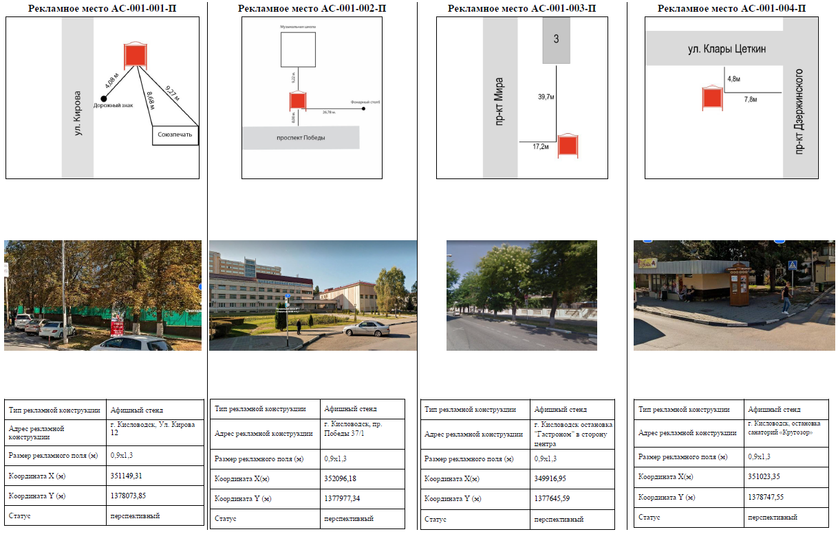

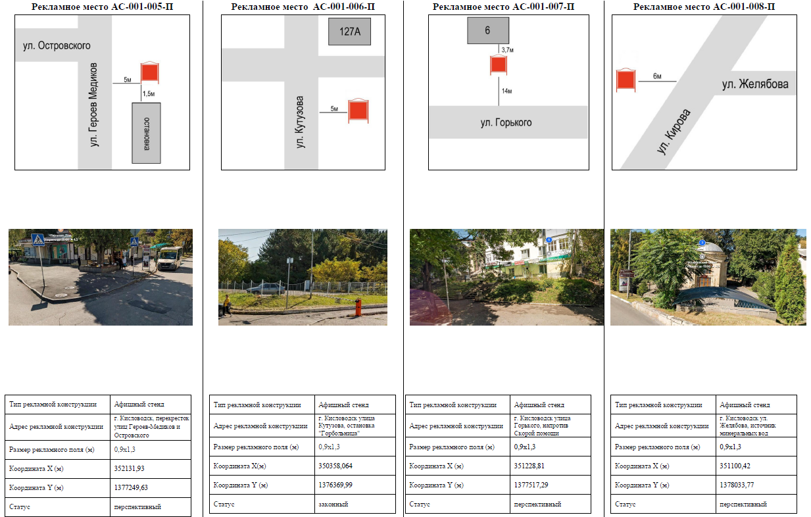

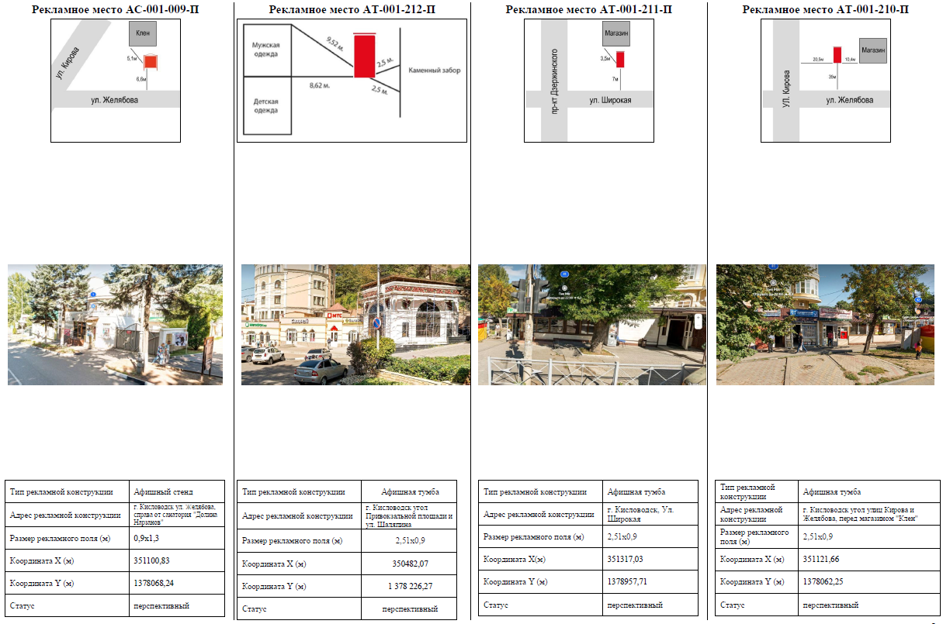

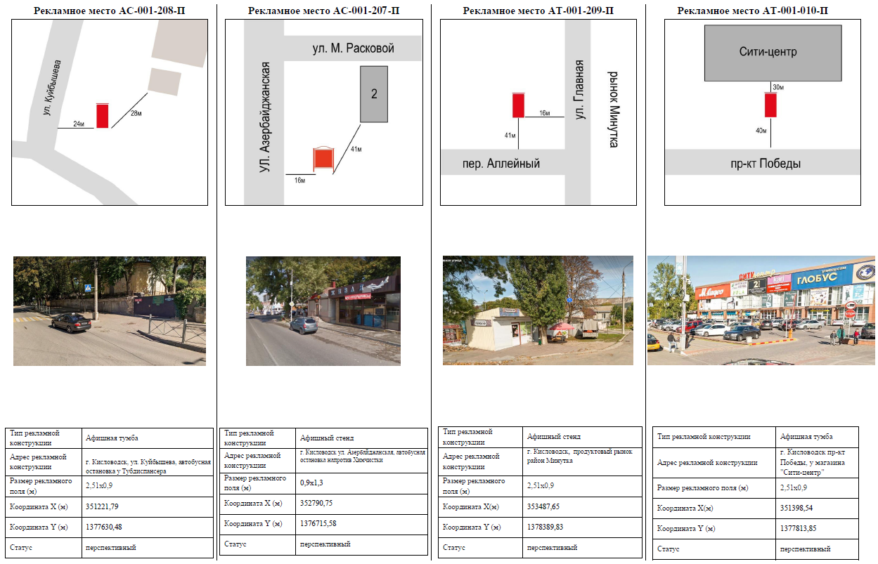

Приложение 4
к Схемам размещения рекламных конструкций на территории города-курорта Кисловодска Ставропольского края

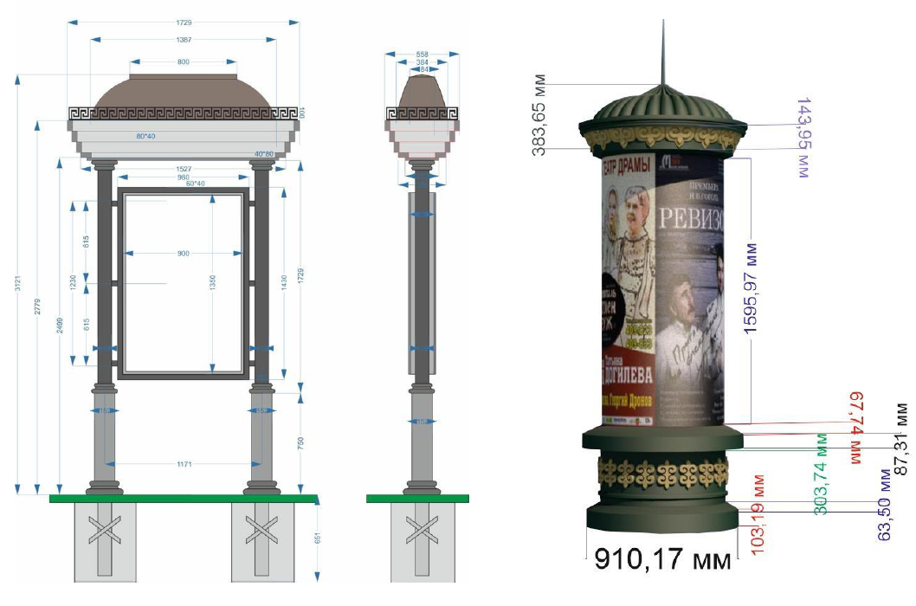
Чертежи рекламных конструкций на территории города-курорта Кисловодска Ставропольского края (афишный (остановочный) стенд, афишная тумба)

Приложение 5
к Схемам размещения рекламных конструкций на территории города-курорта Кисловодска Ставропольского края

Карта размещения рекламных конструкций на территории города-курорта Кисловодска Ставропольского края
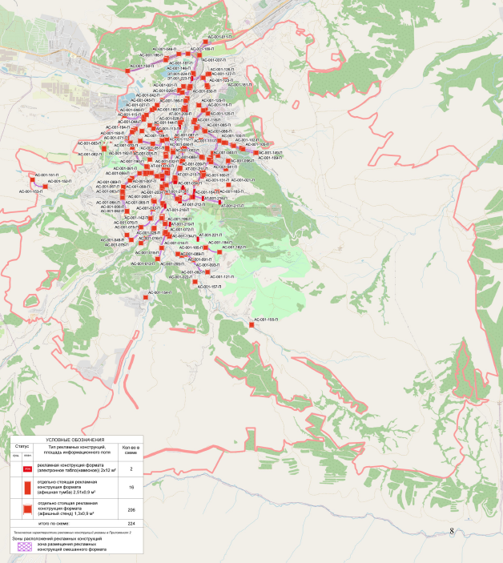

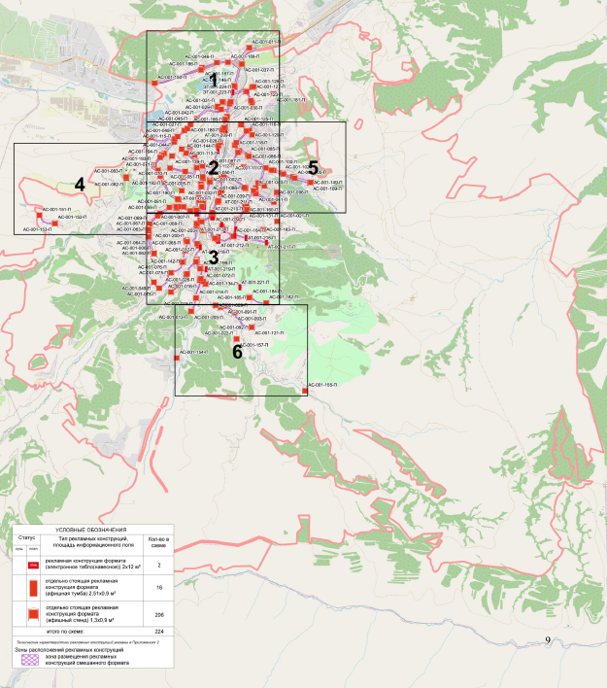

Приложение 6
к Схемам размещения рекламных конструкций на территории города-курорта Кисловодска Ставропольского края

Карта зон размещения рекламных конструкций на основе правил землепользования и застройки города-курорта Кисловодска Ставропольского края
